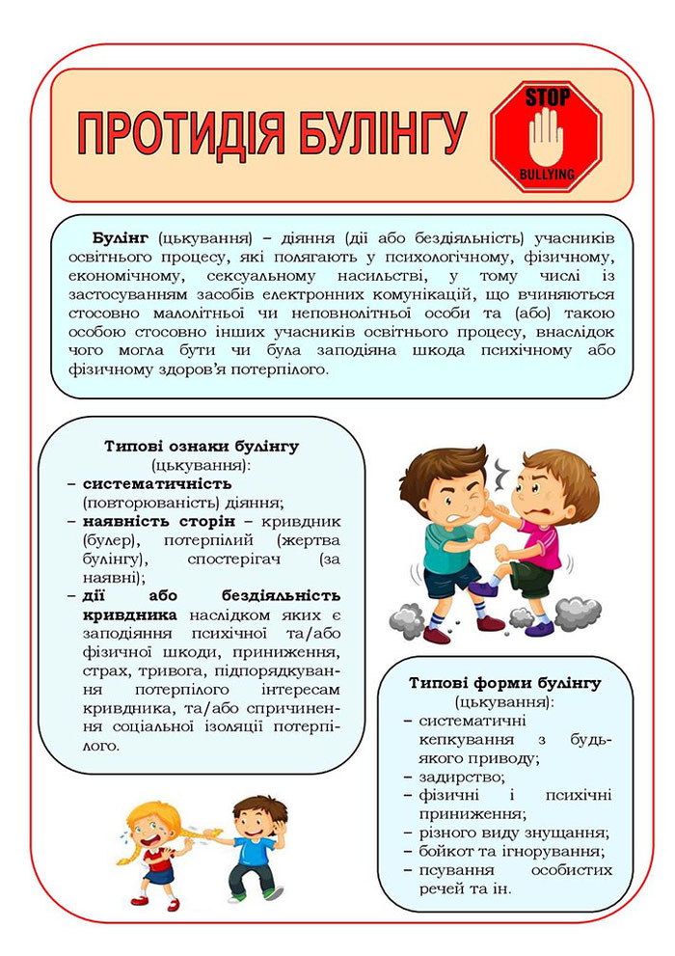
Інформація про булінг
19 січня 2019 року набув чинності Закон України від 18.12.2019 року № 2657-VIII «Про внесення змін до деяких законодавчих актів України щодо протидії булінгу (цькуванню)».
Булінг – (цькування) це діяння (дії або бездіяльність) учасників освітнього процесу, які полягають у психологічному, фізичному, економічному, сексуальному насильстві, у тому числі із застосуванням засобів електронних комунікацій, що вчиняються стосовно малолітньої чи неповнолітньої особи та (або) такою особою стосовно інших учасників освітнього процесу, внаслідок чого могла бути чи була заподіяна шкода психічному або фізичному здоров’ю потерпілого.

Насилля в дошкільному навчальному закладі
Більшість людей вважають, що фізична агресія й соціальне насилля, характерні для булінгу (англ. bullying – агресивне переслідування, цькування, залякування тощо), починають проявлятися приблизно з кінця початкової школи і продовжуються протягом усього періоду середньої школи. Але, хочете вірте, хочете – ні, булінг серед дітей дошкільного віку розповсюджений набагато більше, ніж ви можете припустити. Оскільки така поведінка асоціюється, як правило, з дорослими дітьми, вона часто упускається з очей у ранньому віці, коли досить важко відрізнити абсолютно нормальні соціальні експерименти й булінг на ранніх стадіях формування.
Загалом, певний ступінь ситуативних ударів рукою, щипання й ін. у дітей дошкільного віку «вважається» нормальним і може бути проявом самоствердження. Однак, якщо дітям подобається спостерігати, як іншій людині погано, вони можуть свідомо й систематично знаходити способи, щоби завдати шкоди своїм «жертвам», навіть до того, що стануть насміхатись над ними, коли роблять свій поганий учинок.
Булінг може викликати в дітей сильний стрес, страх і тривогу. До того ж така поведінка впливає не тільки на «жертв». Результати дослідження показують, що ті, хто в дитинстві був хуліганом, у майбутньому частіше, ніж інші, вживають наркотики та алкоголь, ображають своїх друзів, зв’язуються зі злочинністю й мають проблеми у взаємостосунках з однолітками.
Ваша маленька дитина піддається булінгу, якщо:
• їй раптом страшно йти в дитячий садок;
• вона скаржиться на головні болі або болі в животі без будь-якої
причини;
• чіпляється за вас і проявляє плаксивість;
• приходить додому із травмами, які не може пояснити;
• залишається на самоті або впадає у стан депресії;
• розповідає про якусь дитину, яка робить їй всілякі пакості;
• має труднощі з концентрацією уваги;
• уникає зорового контакту, коли ви питаєте її про дитячий садок.

Що повинні робити батьки, якщо в дошкільному закладі їх дитини
має місце булінг?

- Комунікація (спілкування) – це ключ. Якщо ви підозрюєте, що ваша дитина піддається в дитячому садку знущанням, дайте їй зрозуміти, що ви зможете їй допомогти, якщо вона докладно розповість про все. Якщо ваша дитина виглядає наляканою чи збентеженою, використовуйте книги в якості легкого доступу до неї, щоб налагодити ваше спілкування природним чином. Деякі художні твори для дітей звертаються до цієї тематики. Як тільки ваша дитина розкриє вам усі подробиці про булінг, зберігайте спокій, не сваріть її та не засуджуйте, обов’язково поясніть, що ви неодмінно допоможете припинити це насилля.

2. Порозмовляйте з вихователем. «Навіть не дивлячись на те, що в дошкільних і подібних їм дитячих закладах дорослі завжди знаходяться поруч з дітьми, за такою великою кількістю малюків, які безперервно бігають навкруги, прослідкувати просто нереально», – каже колишній вихователь Трисія Янг. І, оскільки маленькі хулігани віддають перевагу тому, щоб ображати дітей, коли дорослі не дивляться, важливо порозмовляти з вихователем і ввести один одного в курс справи, щоб у подальшому він був більш уважним і вже прицільно спостерігав за певними дітьми.
3. Використовуйте політику відкритих дверей. У найавторитетніших дитячих садках і дошкільних закладах існує політика відкритих дверей, що дозволяє батькам приходити в будь-який час. Тому періодично без попередження навідуйтесь у групу вашої дитини. Ці неочікувані візити будуть тримати працівників дитячого садка в тонусі й зменшать імовірність того, що ваша дитина буде страждати від якогось хулігана

4. Заплануйте переговори з батьками. Коли маленькі діти вдаються до булінгу, їхня поведінка частіше за все запозичується з домашнього досвіду, тобто у своїй родині вони можуть стати свідками домашнього насилля, дивитися жорстокі телешоу, чути як їхні брати та сестри висміюють інших дітей або самі бути жертвами насилля. Тож порозмовляйте з адміністрацією дошкільного закладу і призначте зустріч з батьками маленького хулігана, звернувши їхню увагу на його поведінку, але не дивуйтесь, якщо його батьки не будуть вас слухати, будуть проявляти байдужість чи почнуть все заперечувати.
5. Навчіть вашу дитину захищатись від хуліганів. Дайте своїй дитині певні психологічні інструменти, які вона зможе використовувати при контакті з хуліганом. Навчіть її достойно триматись, дивитись прямо в очі кривднику, розповідати дорослим про те, що сталось, та уникати самотності (бути завжди поруч з іншими дітьми). Ви також можете розширити можливості дитини, запропонувавши їй пограти в рольові ігри. Так вона зможе попрактикуватись у тому, що має намір зробити в подібній ситуації наступним разом. Упевнені в собі діти мають менше шансів стати мішенню для хуліганів, тому знайдіть способи, щоб забезпечити вашій дитині адекватну самооцінку. Ви можете допомогти їй зав’язати дружні стосунки поза межами дошкільного закладу і залучити її до тих видів активності, що зможуть підвищити її впевненість у собі.

6. Розгляньте перехід в іншу групу. Іноді булінг може бути настільки агресивним, що всі ваші зусилля так і не будуть успішними. Тому, якщо вам не вдасться нічого добитись, порозмовляйте з адміністрацією на предмет переходу вашої дитини до іншої групи. Якщо ж і це не вдасться зробити, тоді краще забрати вашу дитину із цього дитячого садка.
Булінг у дошкільному середовищі відбувається набагато частіше, ніж повинен. І якщо ваша дитина стала однією із «жертв», не кажіть їй, щоб вона стала більш «жорсткою» і не примушуйте її розв’язувати цю проблему самостійно. Уживайте всих заходів, щоб захистити вашого малюка, здійснюйте візити в дитячий садок і давайте дитині інструменти, які не тільки стануть їй у пригоді в ранньому дитинстві, а й допоможуть уникнути знущань у майбутньому.

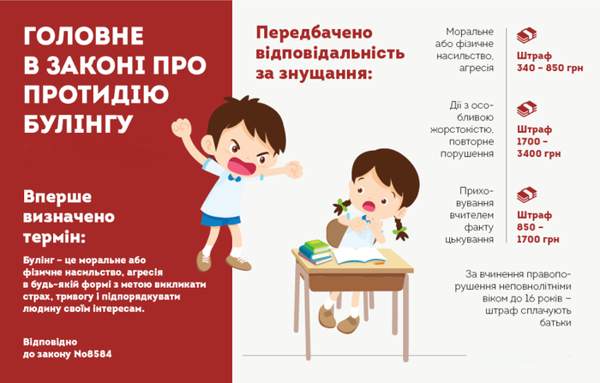

План заходів
спрямованих на запобігання та протидію булінгу
в ЗДО №10
2023-2024 н.р.

№ з/п | Заходи | Термін виконання | Відповідальні
1. | Оновлення та опрацювання нормативно-правових документів, що забезпечують запобігання та протидію булінгу. | постійно | директор
2. | Створення безпечного освітнього середовища в ЗДО вільного від насильства та булінгу (цькування). | постійно | директор,  вихователь-методист, педагоги
3. | Надання консультацій батькам, які мають питання щодо взаємовідносин із дітьми під час воєнного стану. | за запитом | практичний психолог,  вихователі
4. | Консультація для вихователів: «Як вирішувати дитячі конфлікти». | грудень 2023 | практичний психолог
5. | Тренінг «Подолання булінгу  в дитячому колективі». | Січень 2024 | практичний психолог  вихователь-методист
6. | Організація роботи «Скриньки довіри» для батьків і педагогів, оновлення інформації веб-сайту з проблеми запобігання та протидію булінгу. | грудень 2023 | практичний психолог
7. | Проведення профілактичної роботи щодо запобіганню булінгу в ЗДО. | систематично | вихователь-методист , практичний психолог
8. | Консультація для педагогів: «Види та форми булінгу». | лютий 2024 | практичний психолог
9. | Проведення діагностики стану професійного вигорання педагогів. | квітень 2024 | практичний психолог
10. | Організація та проведення занять та бесід, що формують у дітей уявлення про толерантність по відношенню до різних людей, справедливість, порядність. | постійно | вихователі
11. | Розповсюдження інформації щодо профілактики булінгу»: пам’ятка, листівки, інформація на стенді практичного психолога. | постійно | практичний психолог,  педагоги

